Nama : Adinda Nur Fitria

NIM : F12.2023.00109

Prodi : Sistem Informasi Kampus Kota Kediri

Tugas : Algoritma dan Pemrograman 2

Notasi Algoritma Natural

1. Volume Tabung

Algoritma_volume_tabung (Judul)

Mulai.

Deklarasi variabel:

Volume tabung (V) = real

jari-jari tabung (r) = real

tinggi tabung (t) = real

phi = 3,14

Deskripsi:

* Masukkan jari-jari tabung (r)
* Masukkan tinggi tabung (t)
* Baca jari-jari tabung (r)
* Baca tinggi tabung (t)
* Hitung volume tabung = phi*r*r*t
* Tampilkan volume tabung (V) ke layer

Selesai.

2. Volume Kubus

Algoritma_volume_kubus (Judul)

Mulai.

Deklarasi variabel:

Volume kubus (V) = real

sisi kubus (s) = real

Deskripsi;

* Masukkan sisi kubus (s)
* Baca sisi kubus (s)
* Hitung volume kubus = s*s*s
* Tampilkan volume kubus (V) ke layer

Selesai.

Notasi Algoritma Flowchart

1. Volume Tabung

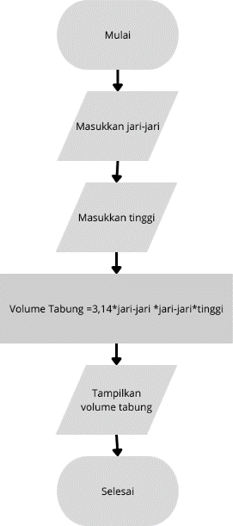

2. Volume Kubus

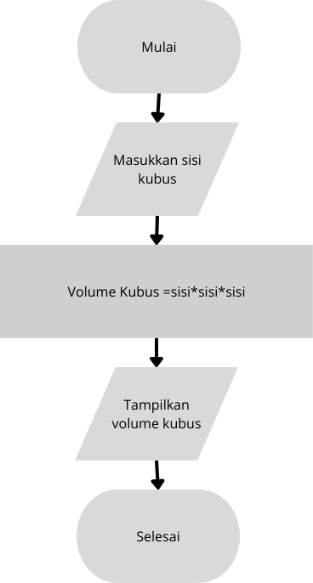

Notasi Algoritma Pseudocode

1. Volume Tabung

Mulai

Deklarasikan variabel:

jari-jari tabung (r)

tinggi tabung (t)

volume tabung (V)

phi sebagai konstanta 3.14

Tampilkan "Masukkan jari-jari alas tabung: "

Baca r

Tampilkan "Masukkan tinggi tabung: "

Baca t

Hitung volume dengan rumus:

volume = phi*r*r*t

Tampilkan "Volume tabung adalah: ", volume

Selesai

2. Volume Kubus

Mulai

Deklarasikan variabel:

Sisi kubus (s)

volume kubus (V)

Tampilkan "Masukkan sisi kubus: "

Baca s

Hitung volume dengan rumus:

volume = s*s*s

Tampilkan "Volume kubus adalah: ", volume

Selesai